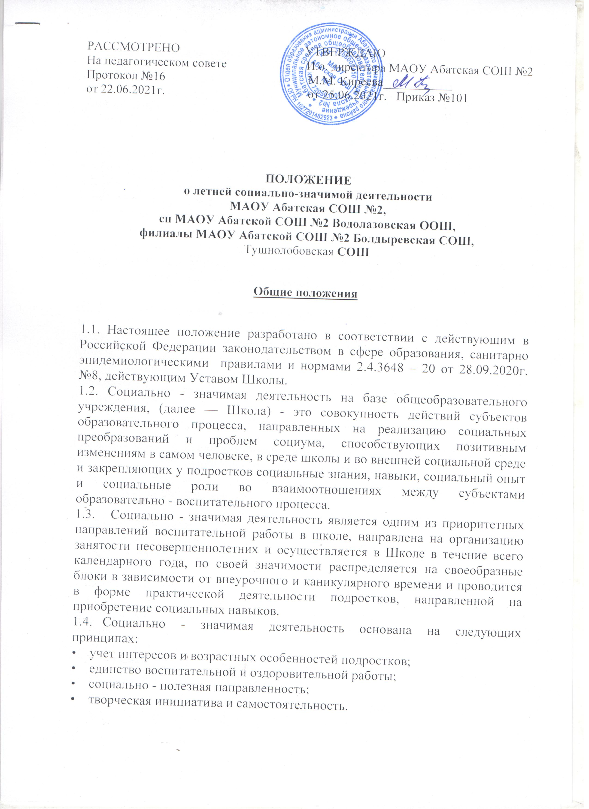

**II. Цели и задачи** социально-значимой деятельности.

2.1. Главной задачей социально-значимой деятельности в Школе является обеспечение социальной адаптации несовершеннолетних в школьной и социальной среде во внеурочное и каникулярное время.

2.2. Целями социально-значимой деятельности являются:

• формирование социальных компетенций на основе участия несовершеннолетних в социально-значимой деятельности;

• приобретение навыков формирования индивидуальных моделей поведения, адекватных ситуаций, поиск решений и путей преодоления проблем, умение применять теоретические знания в конкретной ситуации знакомство с конкретными условиями и содержанием отдельных социальных процессов, происходящих в современном обществе;

• приобретение практических умений коммуникативной культуры в процессе осуществления различных социальных взаимодействий;

• формирование представлений несовершеннолетних о возможностях современных социальных технологий.

**III. Организация проведения социально-значимой деятельности**

3.1. Летняя социально - значимая деятельность организуется путем привлечения обучающихся образовательного учреждения со 2 по 10 классы. 2 - 4 классы - 1 час; 5 -10 классы - 2 часа.

3.2. Обучающиеся привлекаются к участию в социально - значимой деятельности на добровольной основе, по личному заявлению и согласию одного из родителей (законных представителей).

3.3.Ответственным за организацию летней социально - значимой деятельности на базе образовательного учреждения назначается приказом директора представитель администрации образовательного учреждения, при необходимости (большие объемы работ, большое количество обучающихся) назначаются несколько руководителей бригад (объединений) из числа педагогических работников.

3.4 Руководитель летней социально - значимой деятельности (бригады, объединения) выполняет следующие функции:

• несет персональную ответственность за жизнь и здоровье обучающихся в период прохождения летней социально – значимой деятельности;

• следит за соблюдением режима труда и отдыха, санитарно гигиеническими условиями труда;

• отвечает за дисциплину и выполнение техники безопасности от членов бригады (объединения).

3.5.Виды организуемых работ в период организации социально - значимой деятельности:

• участие в волонтёрских движениях различной направленности (организация и проведение акций, выступление агитбригад, изготовление и распространение листовок по профилактике наркомании, алкоголизма, по соблюдению безопасности дорожного движения и т.д.);

• участие в мероприятиях по поддержанию и функционированию общеобразовательных учреждений, оказание помощи, в работе школьных музеев, библиотек, детских спортивных площадок и стадионов;

• участие в шефстве над воспитанниками учреждений дошкольного образования, младших школьников;

• помощь в организации и проведении массовых мероприятий в лагере с дневным пребыванием детей;

• издание школьной газеты, работа со школьным сайтом;

• работа на пришкольном опытном участке, клумбах;

• работа по благоустройству территории.

3.6.Работа в рамках объединений социально -значимой деятельности осуществляется в соответствии с планом - графиком работ, который составляется администрацией школы и руководителями бригад (объединений), согласовывается на Управляющем (Попечительском) совете образовательного учреждения, утверждается приказом директора школы.

**IV Документация по организации и проведению летней школьной**

**трудовой занятости**

4.1.Приказ о назначении ответственного за организацию социально -

значимой деятельности, о назначении руководителей бригад (объединений).

4.2.План и график работы бригад (объединений) социально - значимой

деятельности, согласованные с Управляющим (Попечительским) советом,

утвержденные директором образовательного учреждения

4.3.Функциональные обязанности руководителя летней школьной трудовой

занятостью

4.4.Инструкции по технике безопасности при выполнении различных видов

работ

4.5.Протоколы педагогических советов, совещаний при директоре, заседаний

Управляющего (Попечительского) совета, родительских собраний, собраний

(классных часов) обучающихся, на которых рассматривались вопросы

организации летней школьной трудовой занятости

4.6.Заявления - согласия родителей (законных представителей)

4.7.Журнал проведения инструктажа по технике безопасности

4.8.Журнал учета участия обучающихся в социально – значимой деятельности.